График проведения оценочных процедур на :10 класс
Английский язык

Оценка планируемых результатов по учебному предмету
«Английский язык за 10 класс
Номер оценочной процедуры | Проверяемые умения (критерии оценки)/планируемые результаты | Контроль | Форма оценивания | Примерная дата проведения
1 | 1) владеть основными видами речевой деятельности:  говорение:  вести разные виды диалога (диалог этикетного характера, диалог-побуждение к действию, диалог-расспрос, диалог-обмен мнениями, комбинированный диалог) в стандартных ситуациях неофициального и официального общения в рамках отобранного тематического содержания речи с вербальными и/или зрительными опорами с соблюдением норм речевого этикета, принятых в стране/странах изучаемого языка (8 реплик со стороны каждого собеседника);  создавать устные связные монологические высказывания (описание/характеристика, повествование/сообщение, рассуждение) с изложением своего мнения и краткой аргументацией с вербальными и/или зрительными опорами или без опор в рамках отобранного тематического содержания речи;  излагать основное содержание прочитанного/прослушанного текста с выражением своего отношения (объём монологического высказывания – до 14 фраз);  устно излагать результаты выполненной проектной работы (объём – до 14 фраз).  аудирование:  воспринимать на слух и понимать аутентичные тексты, содержащие отдельные неизученные языковые явления, с разной глубиной проникновения в содержание текста: с пониманием основного содержания, с пониманием нужной/интересующей/запрашиваемой информации (время звучания текста/текстов для аудирования – до 2,5 минут).  смысловое чтение:  читать про себя и понимать несложные аутентичные тексты разного вида, жанра и стиля, содержащие отдельные неизученные языковые явления, с различной̆ глубиной̆ проникновения в содержание текста: с пониманием основного содержания, с пониманием нужной/интересующей/запрашиваемой информации, с полным пониманием прочитанного (объём текста/текстов для чтения – 500–700 слов);  читать про себя и устанавливать причинно-следственную взаимосвязь изложенных в тексте фактов и событий;  читать про себя несплошные тексты (таблицы, диаграммы, графики и другие) и понимать представленную в них информацию.  письменная речь:  заполнять анкеты и формуляры, сообщая о себе основные сведения, в соответствии с нормами, принятыми в стране/странах изучаемого языка;  писать резюме (CV) с сообщением основных сведений о себе в соответствии с нормами, принятыми в стране/странах изучаемого языка;  писать электронное сообщение личного характера, соблюдая речевой этикет, принятый в стране/странах изучаемого языка (объём сообщения – до 130 слов);  создавать письменные высказывания на основе плана, иллюстрации, таблицы, диаграммы и/или прочитанного/прослушанного текста с использованием образца (объём высказывания – до 150 слов);  заполнять таблицу, кратко фиксируя содержание прочитанного/ прослушанного текста или дополняя информацию в таблице, письменно представлять результаты выполненной проектной работы (объём – до 150 слов). | Тематический, текущий | Лексико-грамматический тест  Контроль навыков говорения  Контроль навыков словообразования  Контроль навыков чтения  Контроль монологического высказывания | Сентябрь-май
 | 2) владеть фонетическими навыками:  различать на слух, без ошибок, ведущих к сбою коммуникации, произносить слова с правильным ударением и фразы с соблюдением их ритмико-интонационных особенностей, в том числе применять правило отсутствия фразового ударения на служебных словах;  выразительно читать вслух небольшие тексты объёмом до 140 слов, построенные на изученном языковом материале, с соблюдением правил чтения и соответствующей интонацией, демонстрируя понимание содержания текста;  владеть орфографическими навыками: правильно писать изученные слова;  3)владеть пунктуационными навыками:  использовать запятую при перечислении, обращении и при выделении вводных слов; апостроф, точку, вопросительный и восклицательный знаки; не ставить точку после заголовка; пунктуационно правильно оформлять прямую речь; пунктуационно правильно оформлять электронное сообщение личного характера;  распознавать в устной речи и письменном тексте 1400 лексических единиц (слов, фразовых глаголов, словосочетаний, речевых клише, средств логической связи) и правильно употреблять в устной и письменной речи 1300 лексических единиц, обслуживающих ситуации общения в рамках тематического содержания речи, с соблюдением существующей в английском языке нормы лексической сочетаемости. | Текущий, тематический | Контроль лексико-грамматических навыков  Контроль навыков говорения  Контроль навыков составления письменных форм речи  Контроль навыков аудирования | Сентябрь-май
 | 4) распознавать и употреблять в устной и письменной речи:  родственные слова, образованные с использованием аффиксации:  глаголы при помощи префиксов dis-, mis-, re-, over-, under- и суффиксов -ise/-ize;  имена существительные при помощи префиксов un-, in-/im- и суффиксов -ance/-ence, -er/-or, -ing, -ist, -ity, -ment, -ness, -sion/-tion, -ship;  имена прилагательные при помощи префиксов un-, in-/im-, inter-, non- и суффиксов -able/-ible, -al, -ed, -ese, -ful, -ian/-an, -ing, -ish, -ive, -less, -ly, -ous, -y;  наречия при помощи префиксов un-, in-/im-, и суффикса -ly;  числительные при помощи суффиксов -teen, -ty, -th.  с использованием словосложения:  сложные существительные путём соединения основ существительных (football);  сложные существительные путём соединения основы прилагательного с основой существительного (bluebell);  сложные существительные путём соединения основ существительных с предлогом (father-in-law);  сложные прилагательные путём соединения основы прилагательного/числительного с основой существительного с добавлением суффикса -ed (blue-eyed, eight-legged);  сложных прилагательные путём соединения наречия с основой причастия II (well-behaved);  сложные прилагательные путём соединения основы прилагательного с основой причастия I (nice-looking).  с использованием конверсии:  образование имён существительных от неопределённых форм глаголов (to run – a run);  имён существительных от прилагательных (rich people – the rich);  глаголов от имён существительных (a hand – to hand);  глаголов от имён прилагательных (cool – to cool);  распознавать и употреблять в устной и письменной речи имена прилагательные на -ed и -ing (excited – exciting);  распознавать и употреблять в устной и письменной речи изученные многозначные лексические единицы, синонимы, антонимы, интернациональные слова, наиболее частотные фразовые глаголы, сокращения и аббревиатуры;  распознавать и употреблять в устной и письменной речи различные средства связи для обеспечения целостности и логичности устного/письменного высказывания;  знать и понимать особенности структуры простых и сложных предложений и различных коммуникативных типов предложений английского языка;  распознавать и употреблять в устной и письменной речи:  предложения, в том числе с несколькими обстоятельствами, следующими в определённом порядке;  предложения с начальным It;  предложения с начальным There + to be;  предложения с глагольными конструкциями, содержащими глаголы-связки to be, to look, to seem, to feel;  предложения cо сложным дополнением – Complex Object;  сложносочинённые предложения с сочинительными союзами and, but, or;  сложноподчинённые предложения с союзами и союзными словами because, if, when, where, what, why, how;  сложноподчинённые предложения с определительными придаточными с союзными словами who, which, that;  сложноподчинённые предложения с союзными словами whoever, whatever, however, whenever;  условные предложения с глаголами в изъявительном наклонении (Conditional 0, Conditional I) и с глаголами в сослагательном наклонении (Conditional II);  все типы вопросительных предложений (общий, специальный, альтернативный, разделительный вопросы в Present/Past/Future Simple Tense, Present/Past Continuous Tense, Present/Past Perfect Tense, Present Perfect Continuous Tense);  повествовательные, вопросительные и побудительные предложения в косвенной речи в настоящем и прошедшем времени, согласование времён в рамках сложного предложения;  модальные глаголы в косвенной речи в настоящем и прошедшем времени;  предложения с конструкциями as … as, not so … as, both … and …, either … or, neither … nor;  предложения с I wish;  конструкции с глаголами на -ing: to love/hate doing smth;  конструкции c глаголами to stop, to remember, to forget (разница в значении to stop doing smth и to stop to do smth);  конструкция It takes me … to do smth;  конструкция used to + инфинитив глагола;  конструкции be/get used to smth, be/get used to doing smth;  конструкции I prefer, I’d prefer, I’d rather prefer, выражающие предпочтение, а также конструкций I’d rather, You’d better;  подлежащее, выраженное собирательным существительным (family, police), и его согласование со сказуемым;  глаголы (правильные и неправильные) в видовременных формах действительного залога в изъявительном наклонении (Present/Past/Future Simple Tense, Present/Past/Future Continuous Tense, Present/Past Perfect Tense, Present Perfect Continuous Tense, Future-in-the-Past Tense) и наиболее употребительных формах страдательного залога (Present/Past Simple Passive, Present Perfect Passive);  конструкция to be going to, формы Future Simple Tense и Present Continuous Tense для выражения будущего действия;  модальные глаголы и их эквиваленты (can/be able to, could, must/have to, may, might, should, shall, would, will, need);  неличные формы глагола – инфинитив, герундий, причастие (Participle I и Participle II), причастия в функции определения (Participle I – a playing child, Participle II – a written text);  определённый, неопределённый и нулевой артикли;  имена существительные во множественном числе, образованных по правилу, и исключения;  неисчисляемые имена существительные, имеющие форму только множественного числа;  притяжательный падеж имён существительных;  имена прилагательные и наречия в положительной, сравнительной и превосходной степенях, образованных по правилу, и исключения;  порядок следования нескольких прилагательных (мнение – размер – возраст – цвет – происхождение);  слова, выражающие количество (many/much, little/a little, few/a few, a lot of);  личные местоимения в именительном и объектном падежах, притяжательные местоимения (в том числе в абсолютной форме), возвратные, указательные, вопросительные местоимения;  неопределённые местоимения и их производные, отрицательные местоимения none, no и производные последнего (nobody, nothing, и другие);  количественные и порядковые числительные;  предлоги места, времени, направления, предлоги, употребляемые с глаголами в страдательном залоге. |  | Контроль навыков письменной речи  Контроль грамматических навыков | Сентябрь-май
 | 5) владеть социокультурными знаниями и умениями:  знать/понимать речевые различия в ситуациях официального и неофициального общения в рамках тематического содержания речи и использовать лексико-грамматические средства с учётом этих различий;  знать/понимать и использовать в устной и письменной речи наиболее употребительную тематическую фоновую лексику и реалии страны/стран изучаемого языка (государственное устройство, система образования, страницы истории, основные праздники, этикетные особенности общения и другие);  иметь базовые знания о социокультурном портрете и культурном наследии родной страны и страны/стран изучаемого языка;  представлять родную страну и её культуру на иностранном языке;  проявлять уважение к иной культуре, соблюдать нормы вежливости в межкультурном общении |  | Контроль навыков говорения и письменной речи  Контроль лексико-грамматических навыков | Сентябрь-май
 | 6) владеть компенсаторными умениями, позволяющими в случае сбоя коммуникации, а также в условиях дефицита языковых средств:  использовать различные приёмы переработки информации: при говорении – переспрос, при говорении и письме – описание/перифраз/толкование, при чтении и аудировании – языковую и контекстуальную догадку. |  | Контроль навыков говорения  Контроль навыков аудирования  Контроль навыков чтения | Сентябрь-май
7) владеть метапредметными умениями, позволяющими:
совершенствовать учебную деятельность по овладению иностранным языком;
сравнивать, классифицировать, систематизировать и обобщать по существенным признакам изученные языковые явления (лексические и грамматические);
использовать иноязычные словари и справочники, в том числе информационно-справочные системы в электронной̆ форме;
участвовать в учебно-исследовательской, проектной деятельности предметного и межпредметного характера с использованием материалов на английском языке и применением информационно-коммуникационных технологий;
соблюдать правила информационной безопасности в ситуациях повседневной жизни и при работе в сети Интернет.

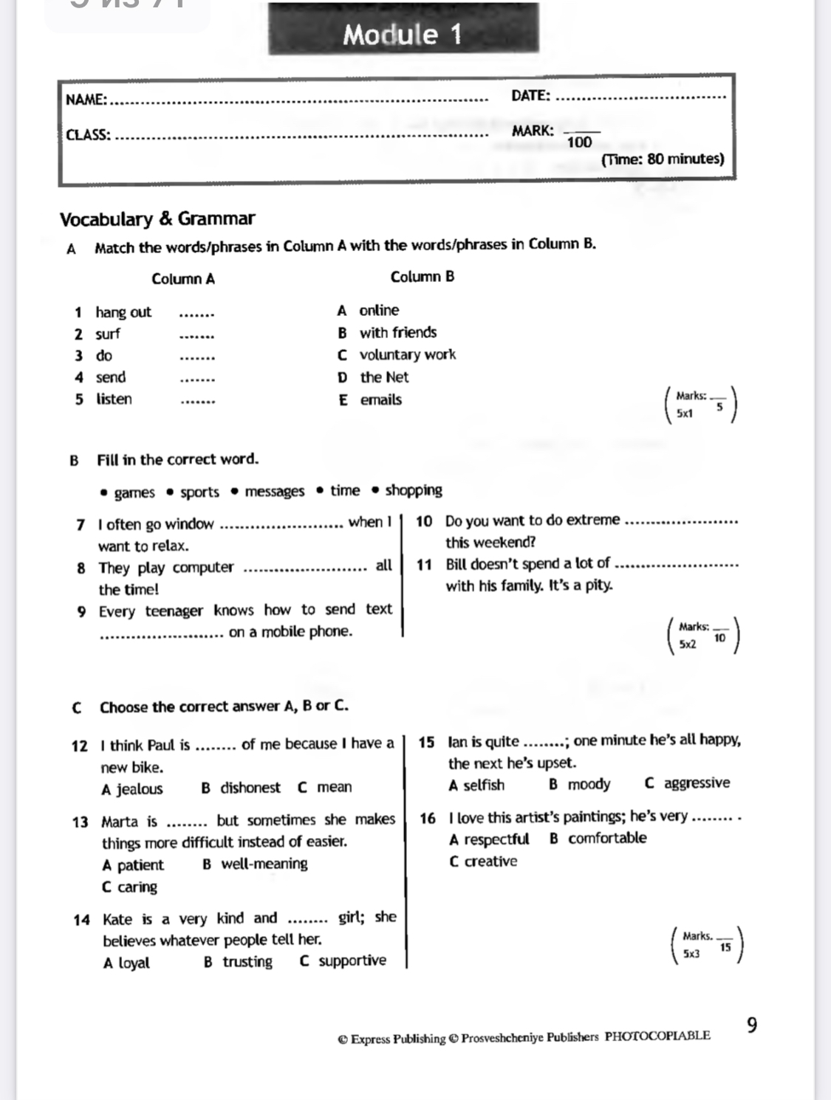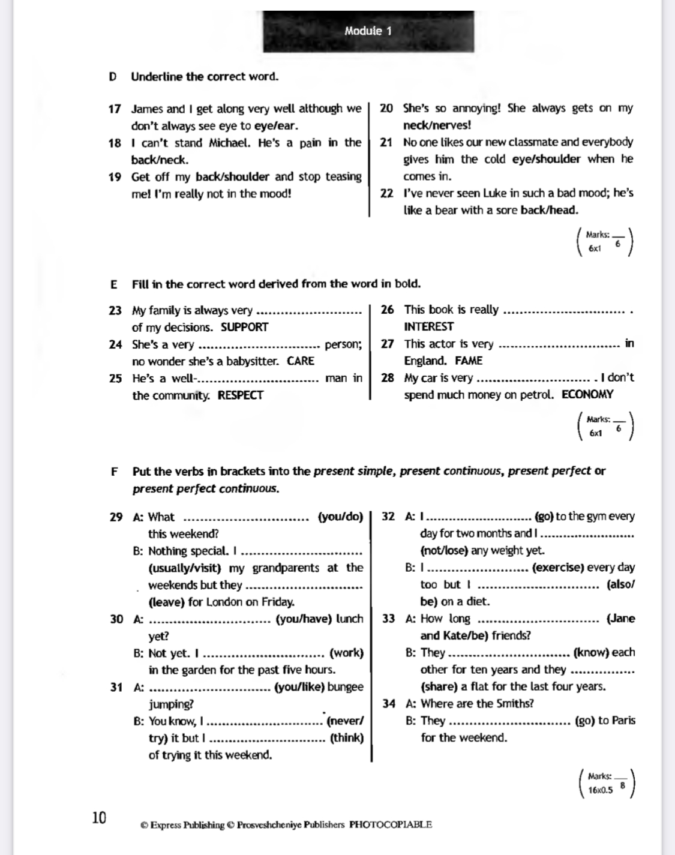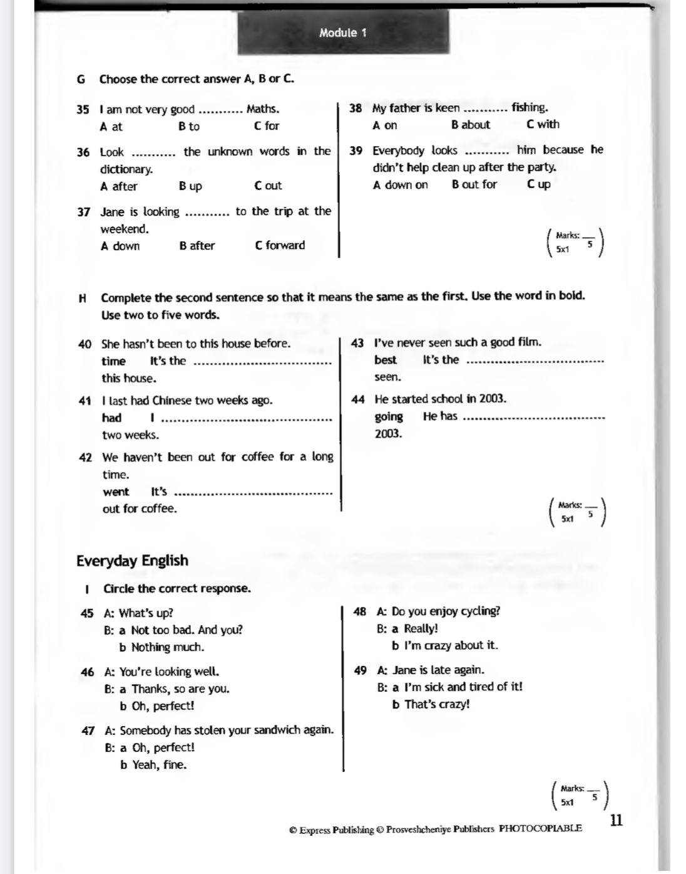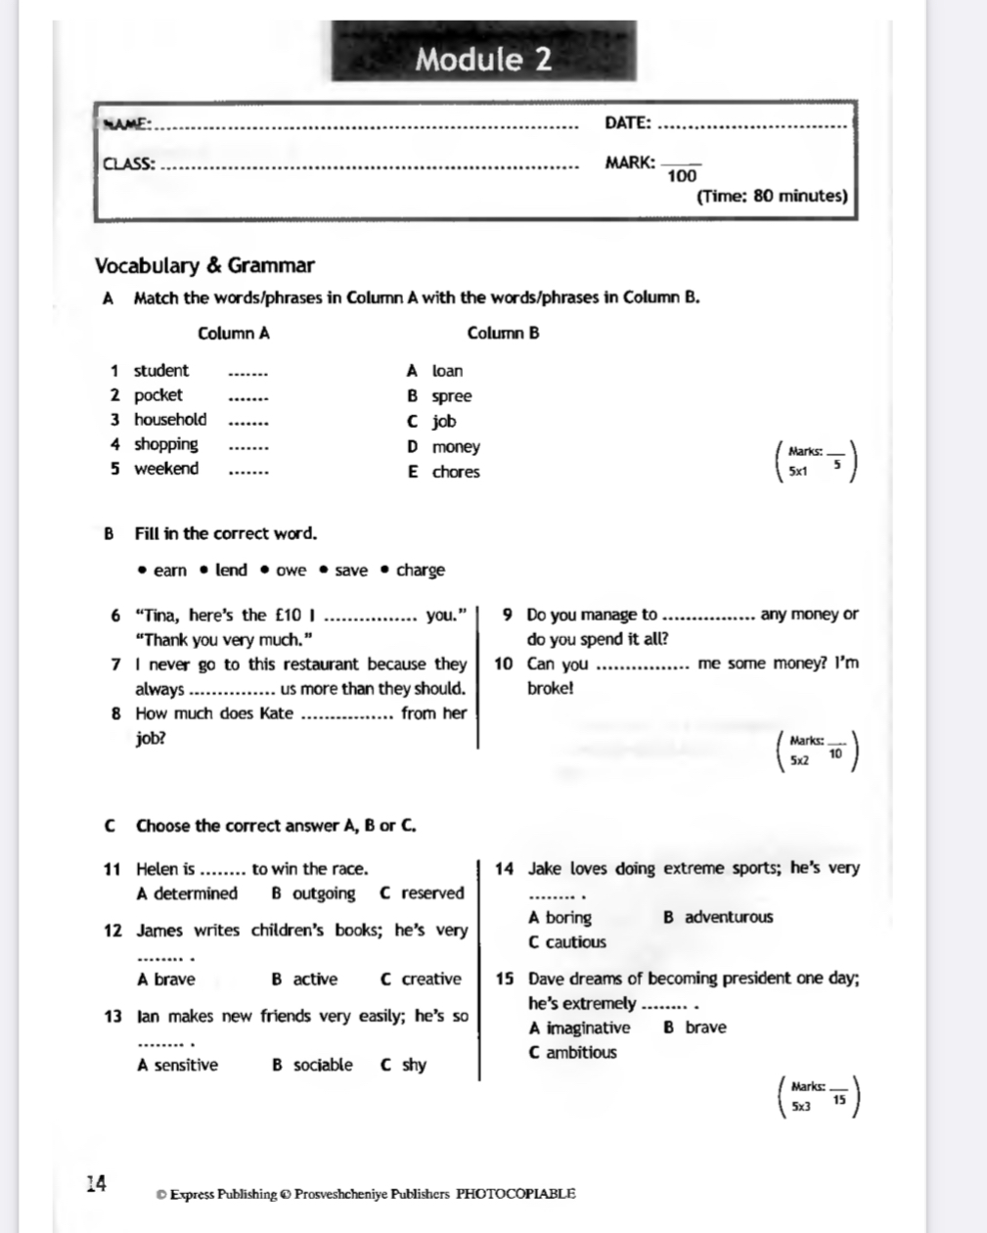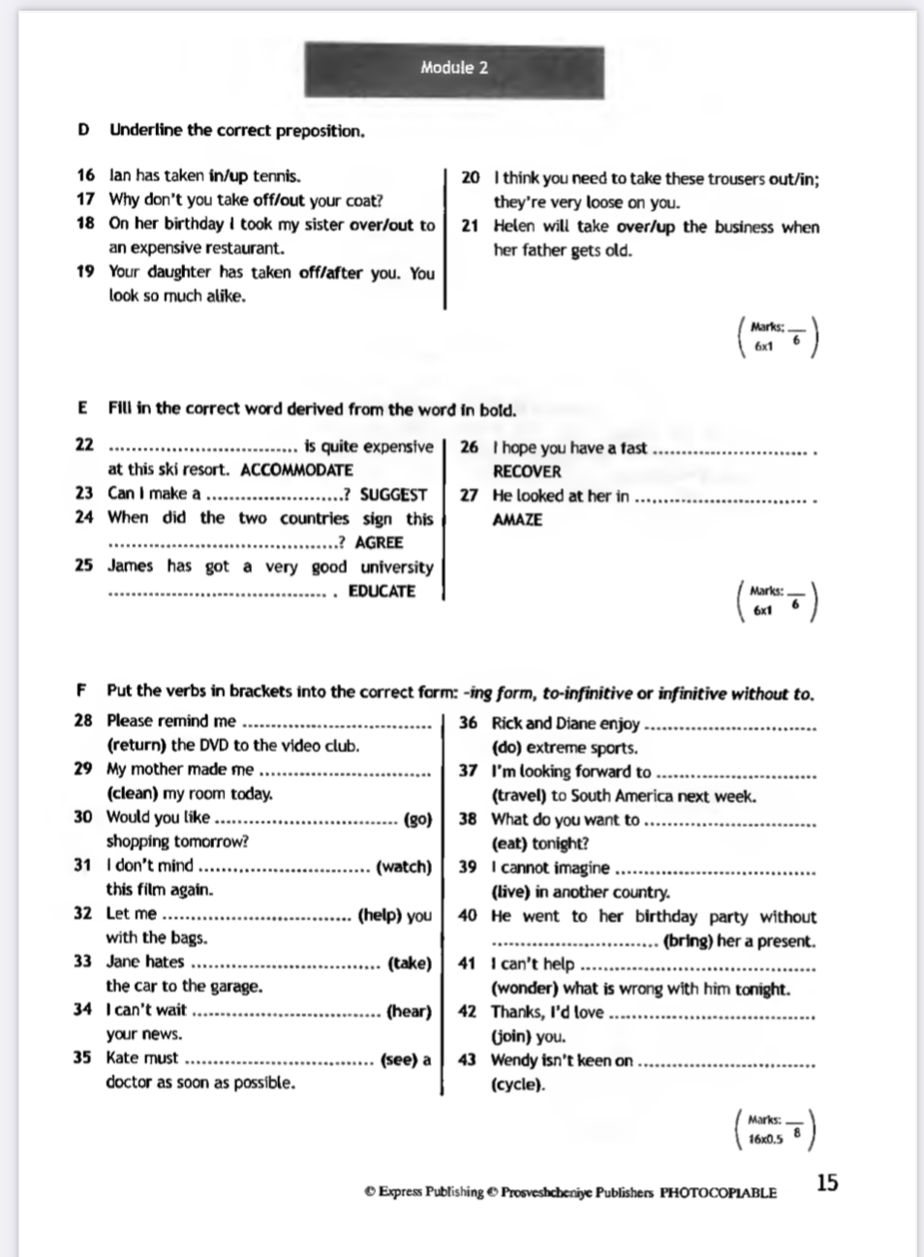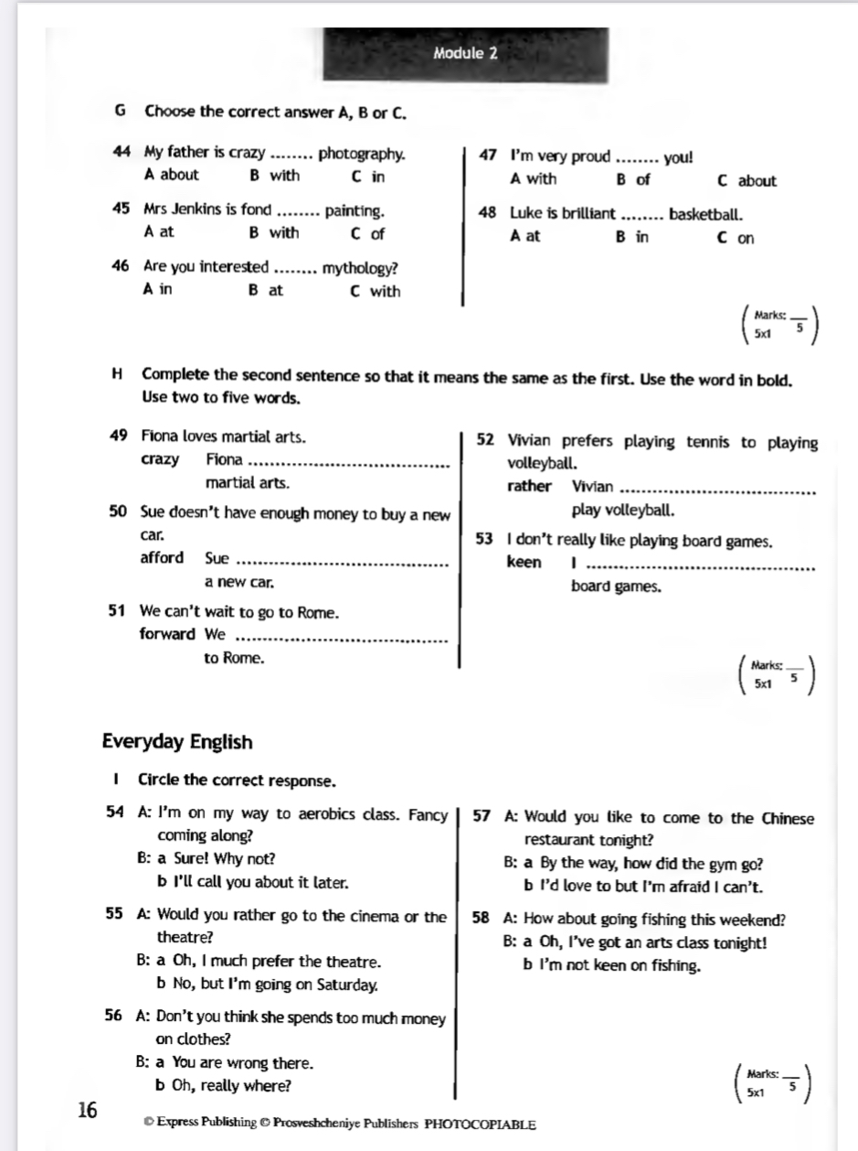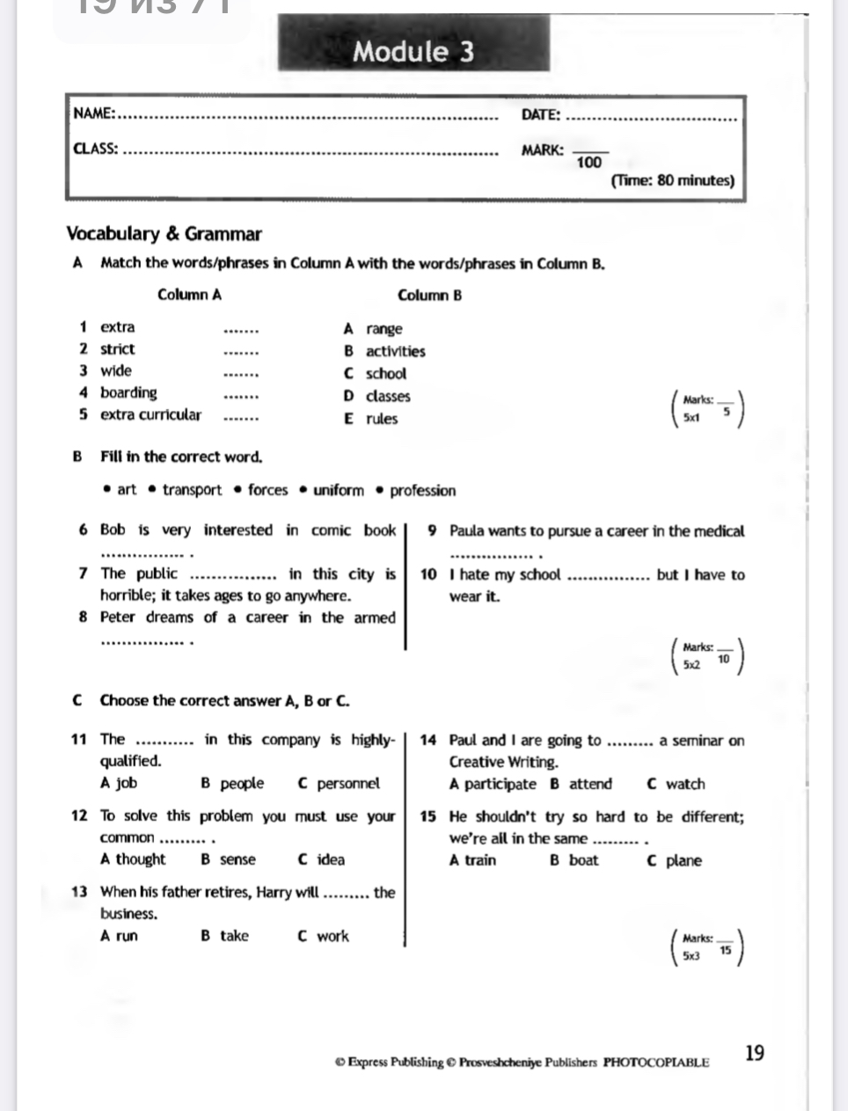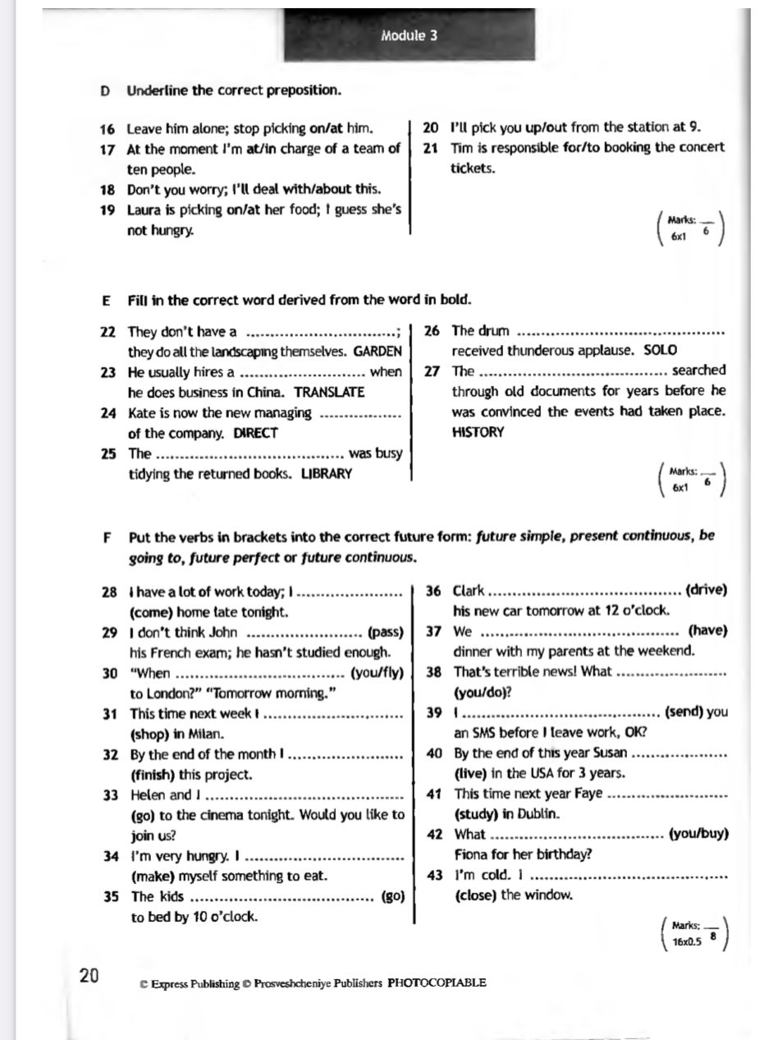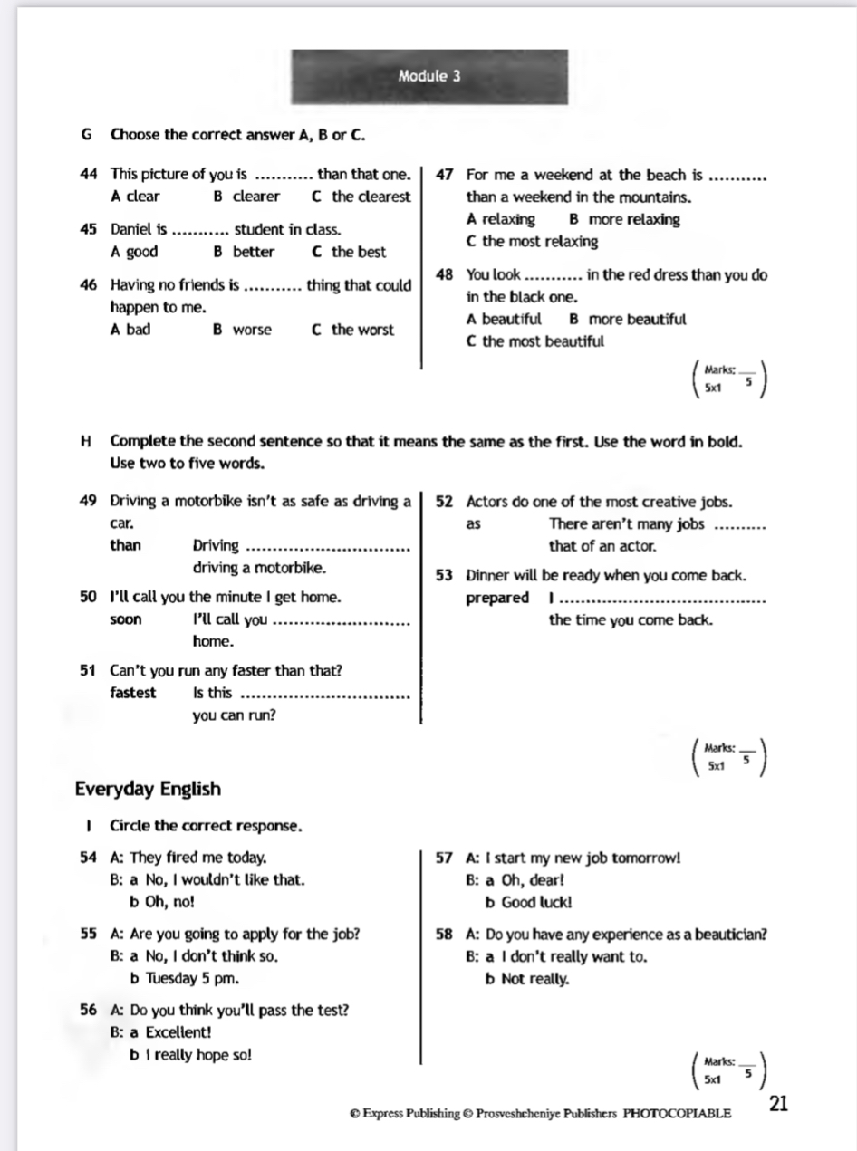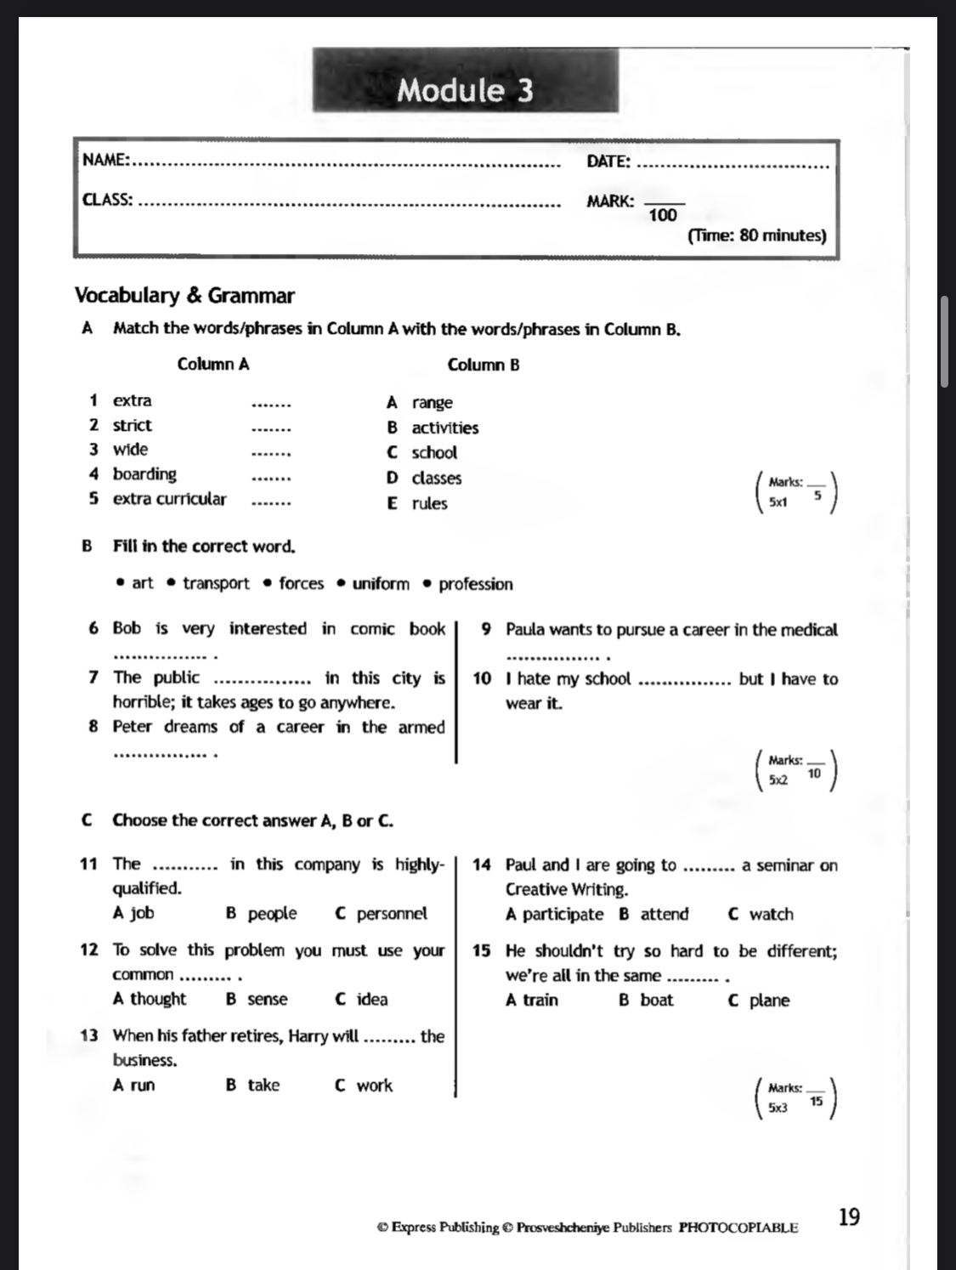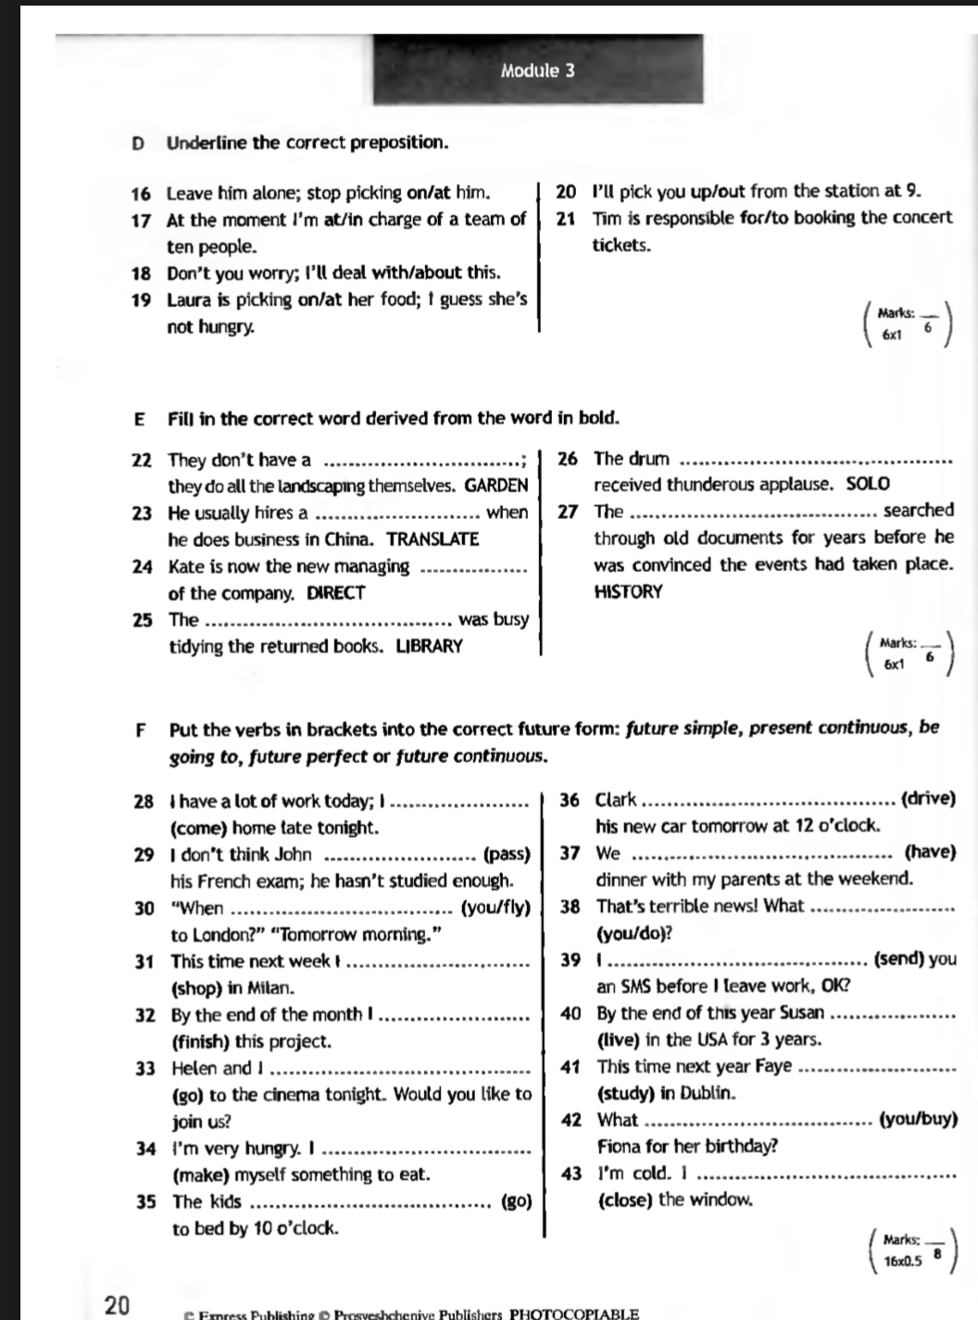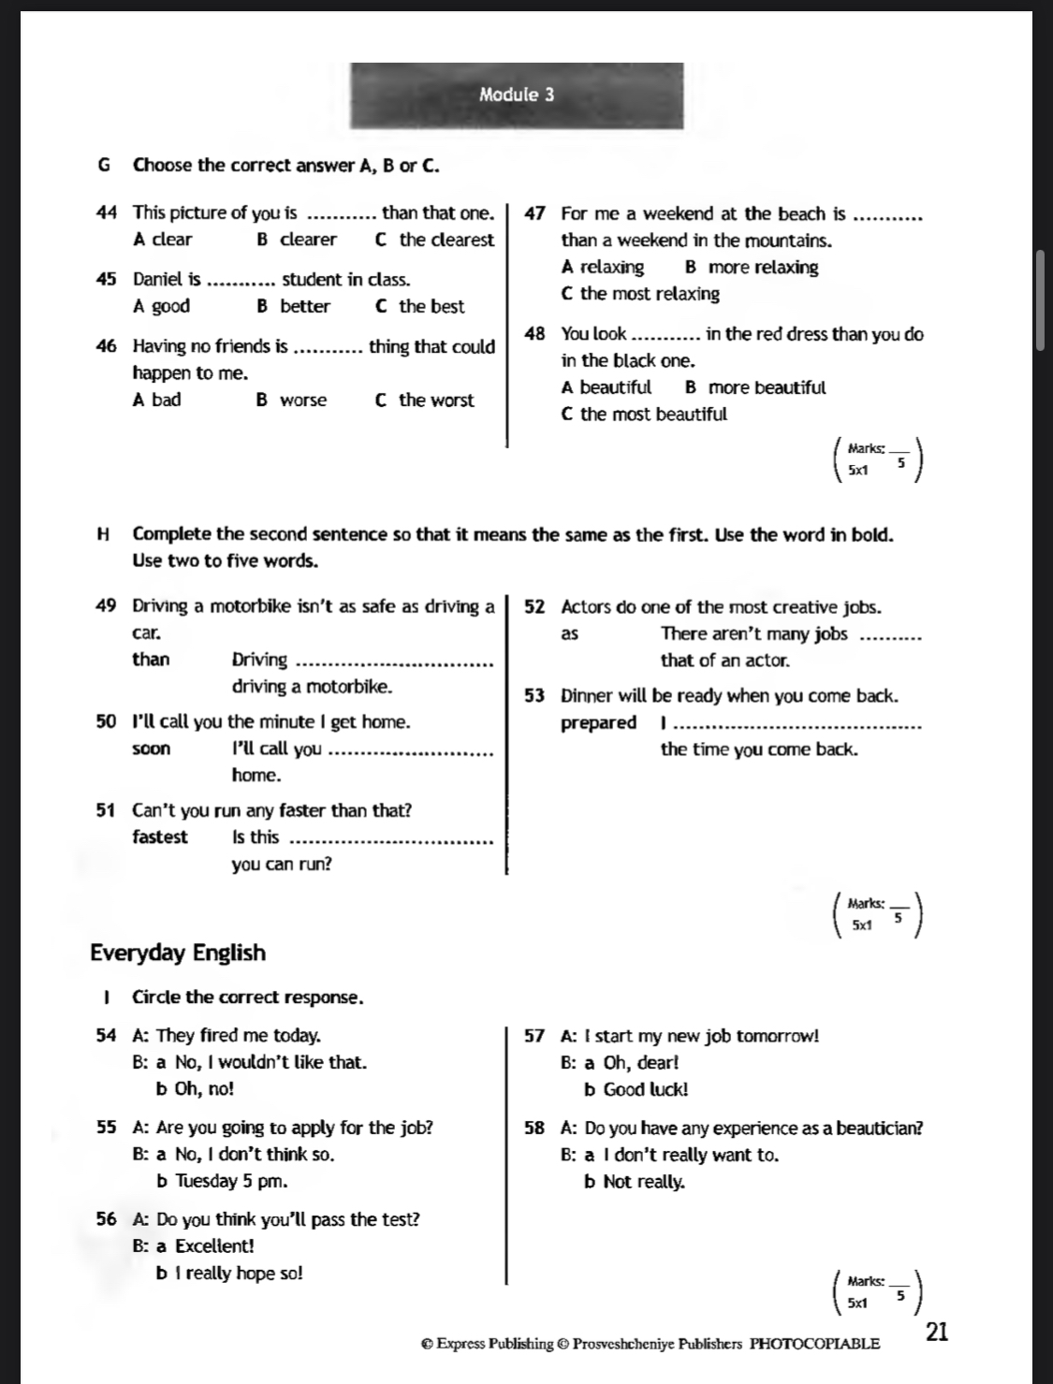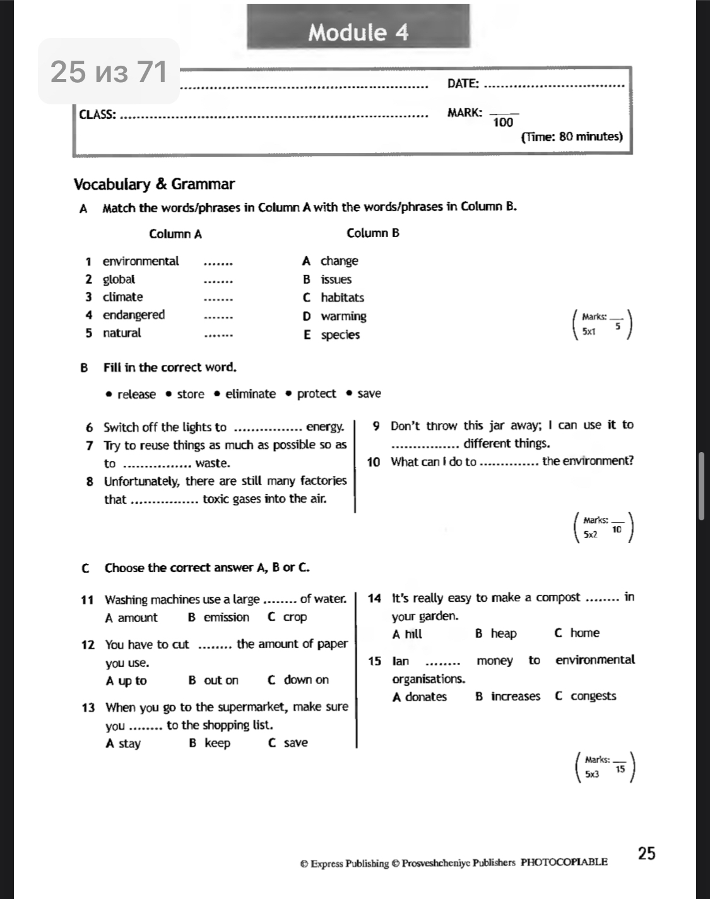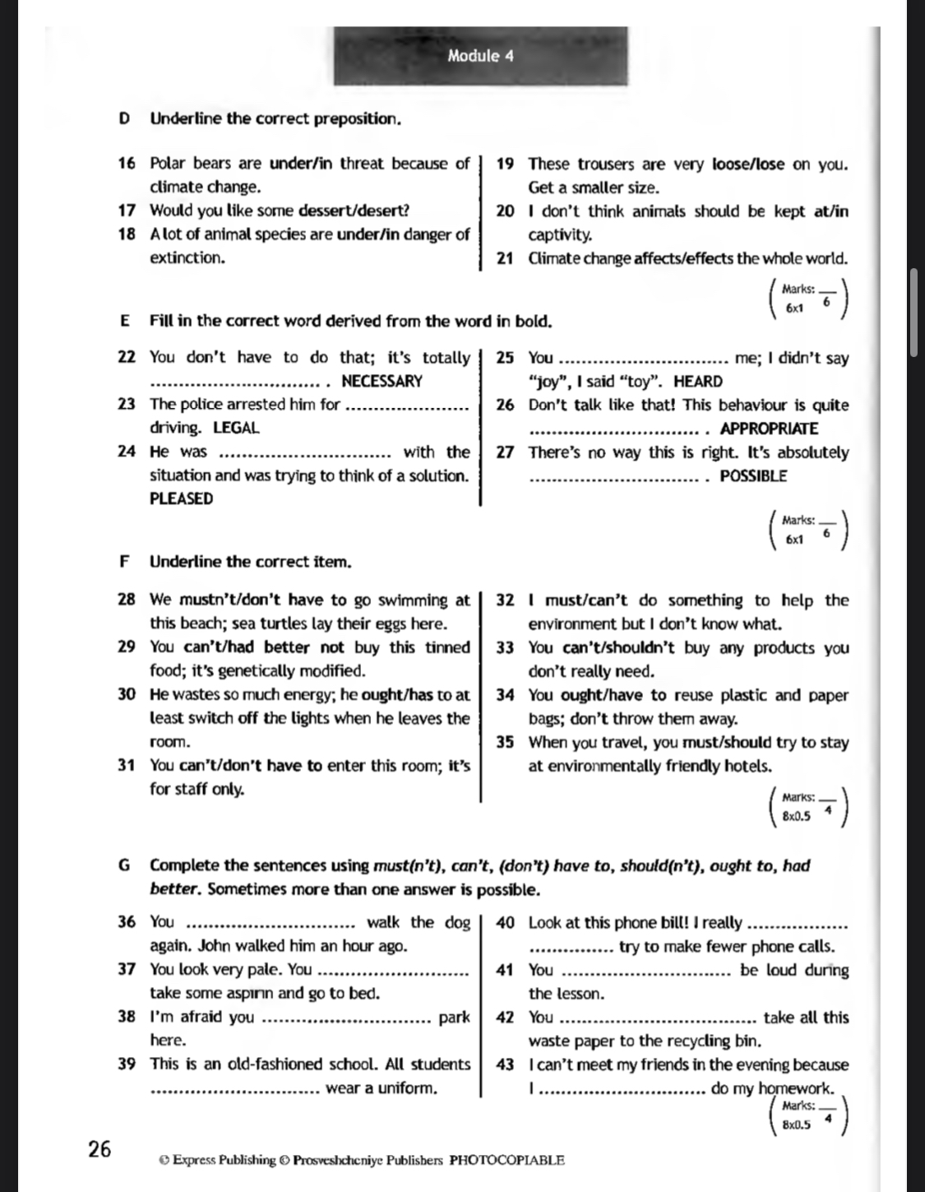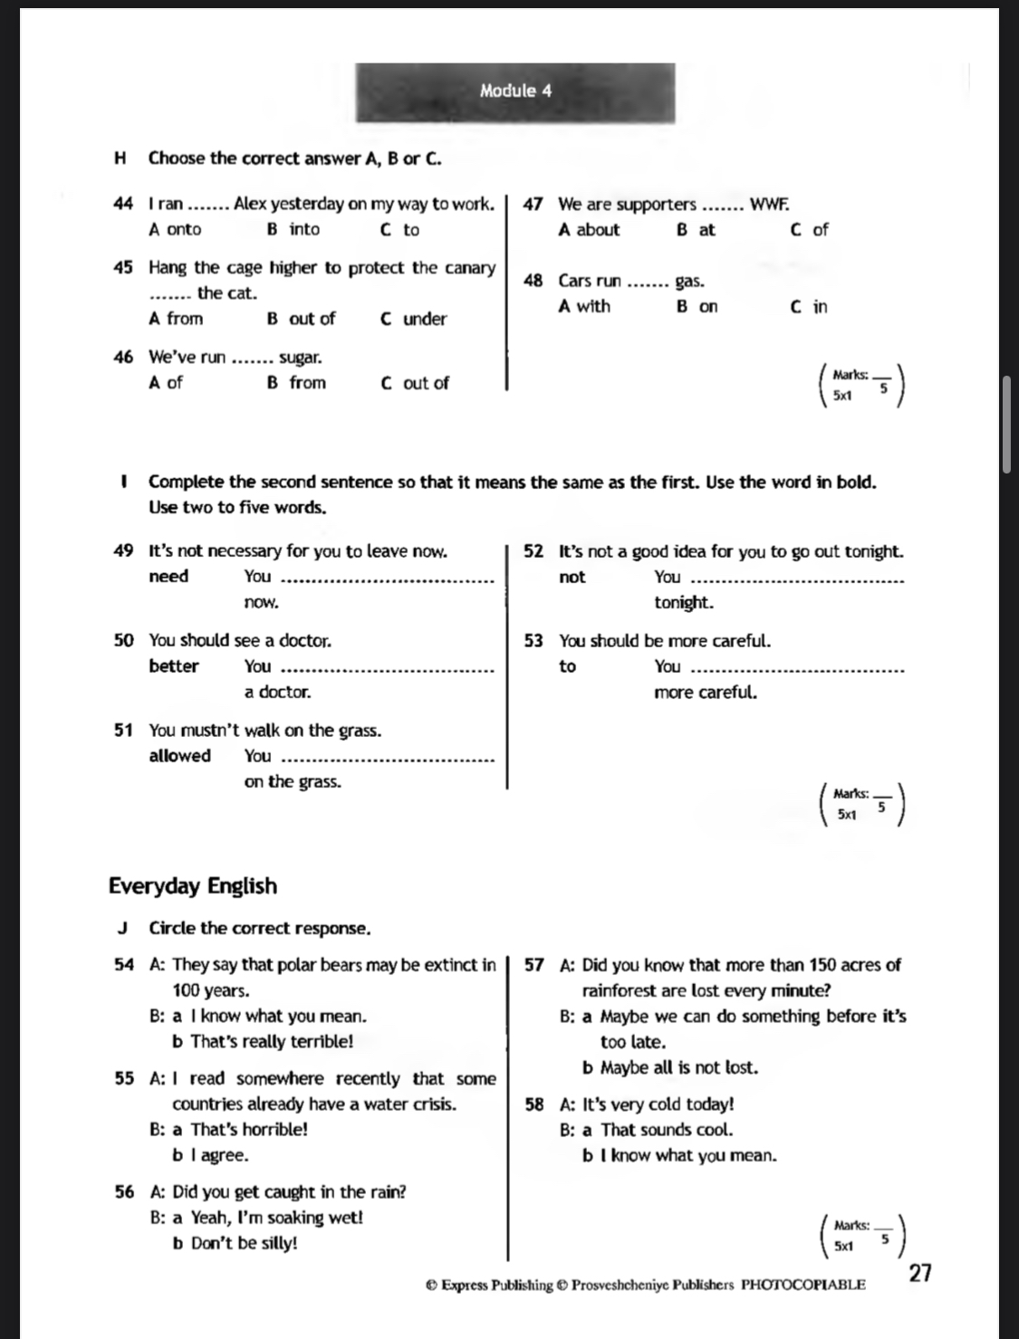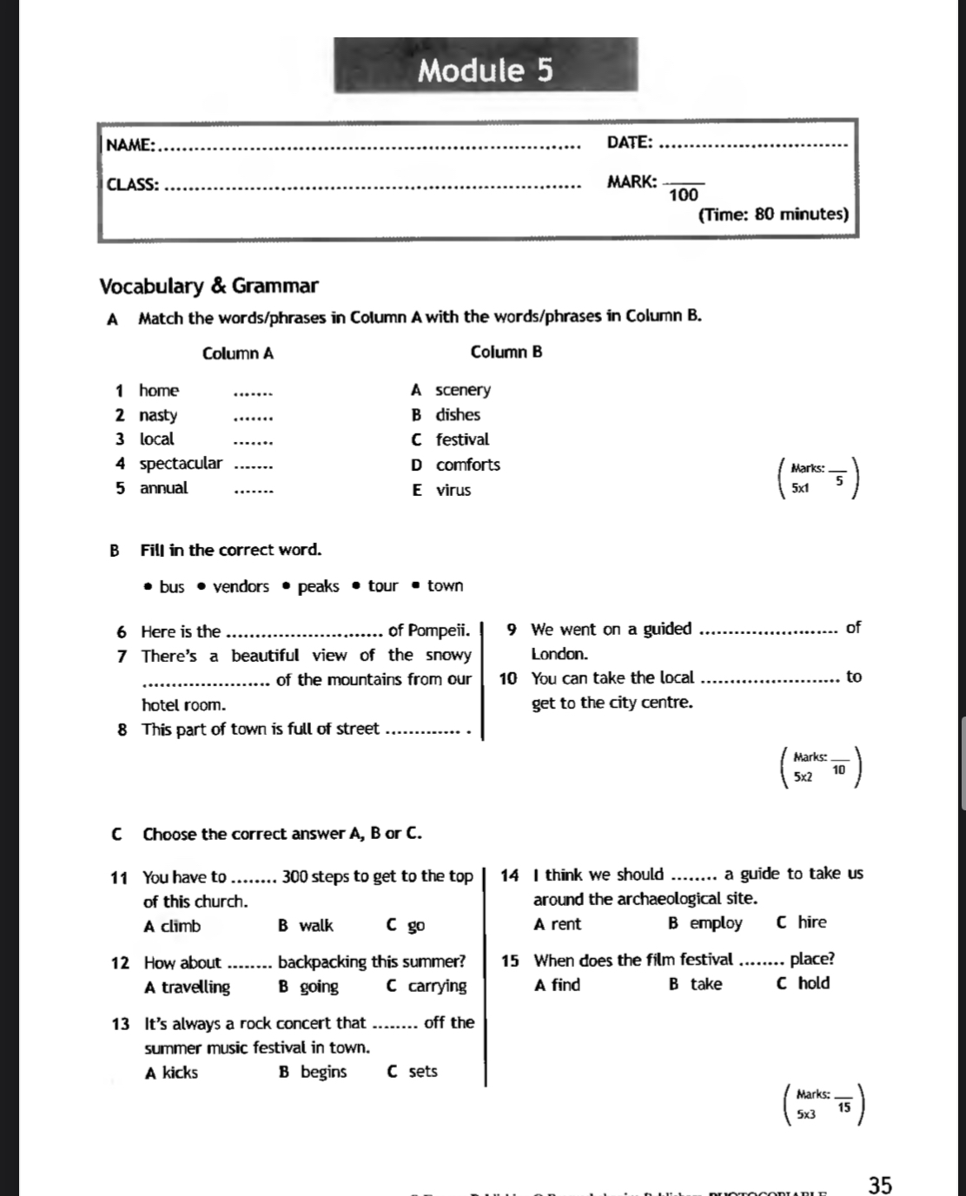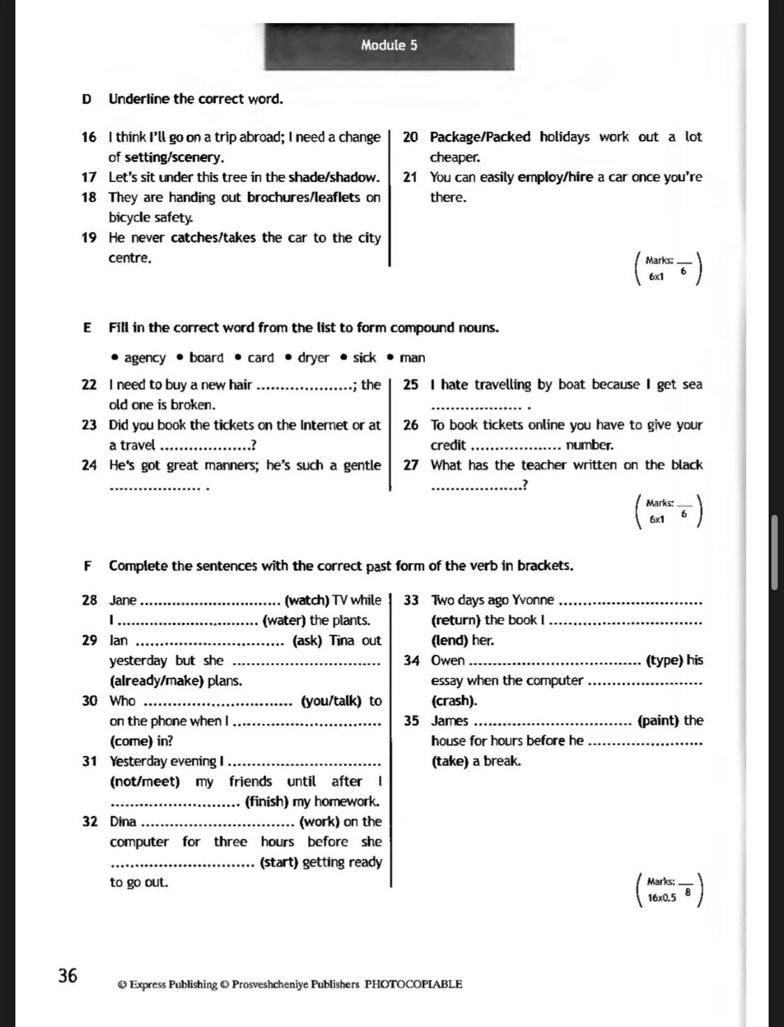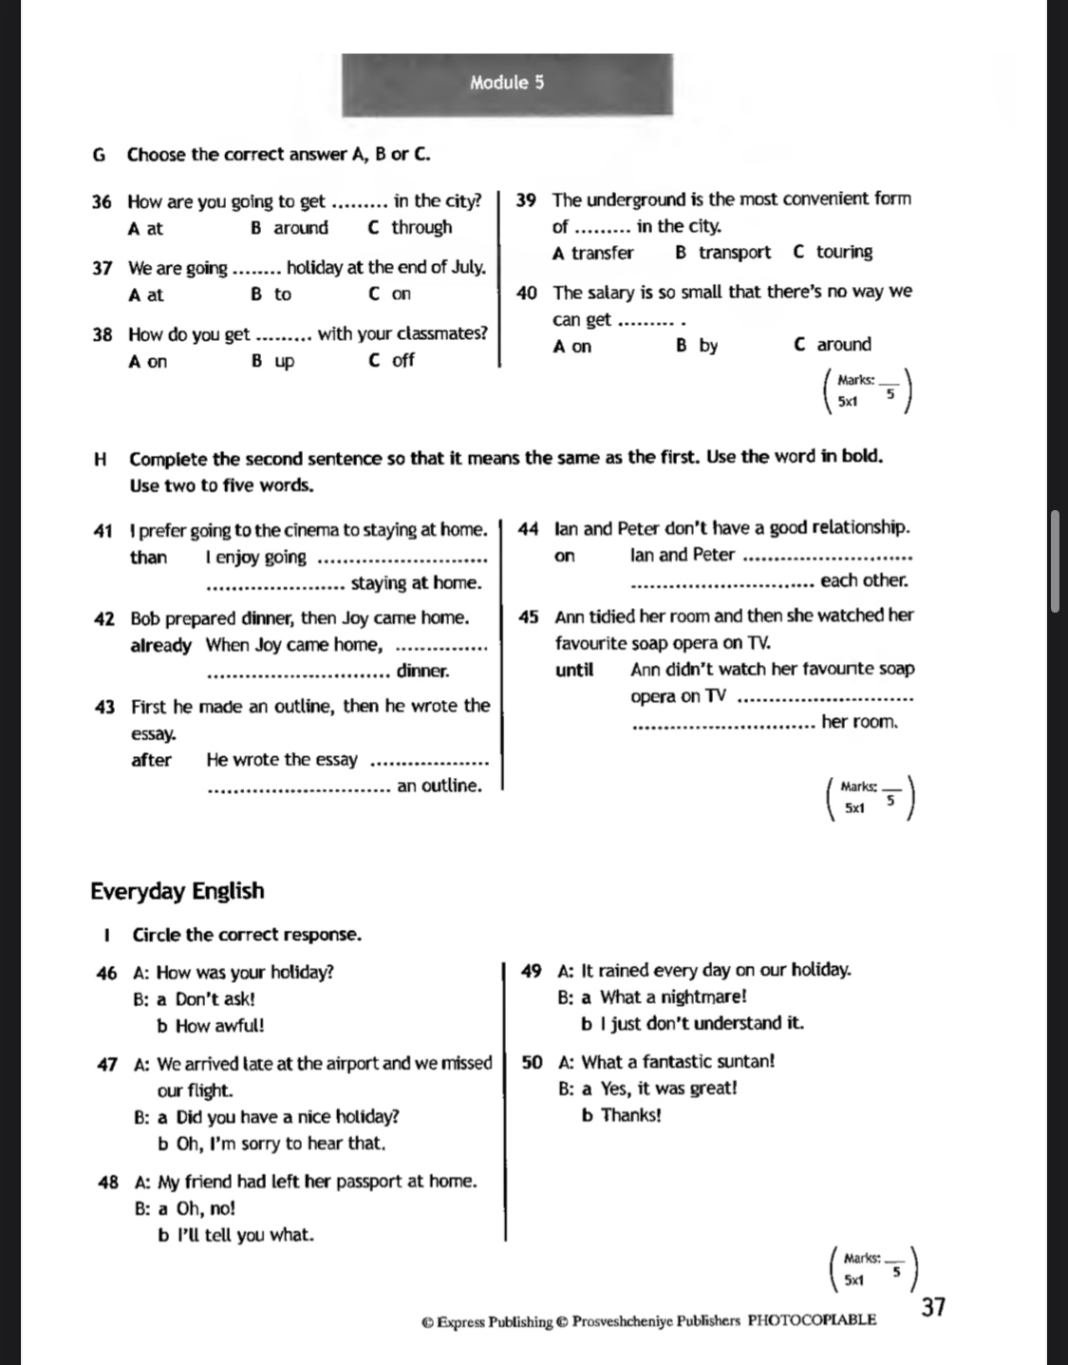

Критерии оценивания
«5» | «4» | «3» | «2»
50-56 | 39-49 | 22-38 | 0-21

